Шрифт сайта Roboto Regular, в загаловках полужирные используется

Фото № 1

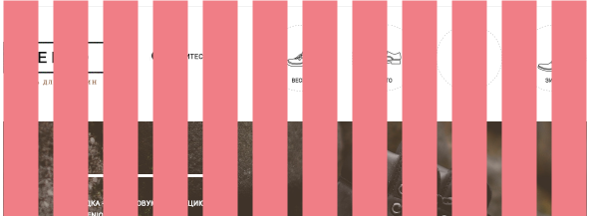

Ширина внутренняя часть страницы 1170px. Как на фото №1.

Фото №2

C:\Users\maser design\Desktop\869a24b79449619ff67b579fea86e1a8.png

Высота вверхнего меню: 75px.

Цвет фона: #ffffff

Цвет линии под меню: #e5e5e5 (ширина по сетке, толшина линии 1px)

Цвет активной состоянии меню (при наведении линия двигается, при нажатии активна шрифт и линия): #94643d

Толшина линии при новедении: 3px (линия должна строго по центру названия быть и не выходить за рамки названия меню) Как на фото №2.

Цвет не активной состоянии меню: #222222

Цвет связжитесь с нами: # 111111, шрифт Roboto Regular (Полужирный) 14px

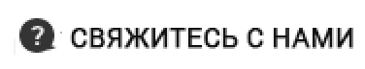

__________________________________________________________________________________

Ширина баннера: 1170px

Высота баннера: 648px

Меню категории товара: цвет: #222222, шрифт: roboto regular (полужирный) 11px.

Фото №3

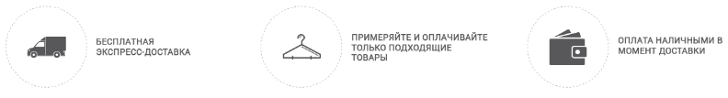

Цвет текста примушества: #58585a Пример фото №3

Фото №4



Цвет шрифта акционного меню: #38839

Цвет фона шапки меню: #f7f7f70

Фото №5

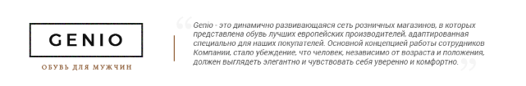

Цвет шрифта о genio: #555555

Фото №6

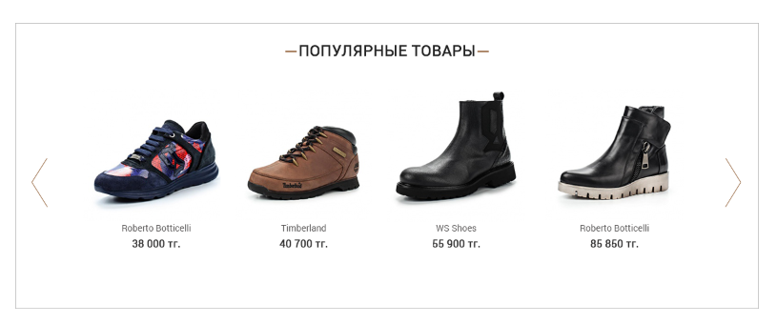

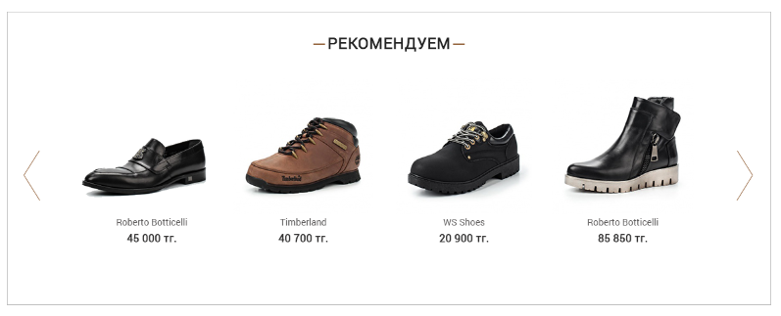

Цвет Названия меню: #222222

Ростояние коричневый линии названия меню: 5px

Обводка меню: цвет: #bbbbbb, толшина: 1px.

Стрелки назад и вперед: по центру, цвет: #94643d.

Названия товара: цвет: 5c5a5a,

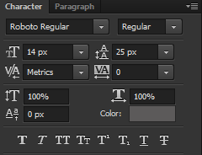

Цена: цвет: #323131

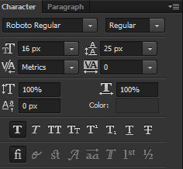

Фон подвала: цвет: #58585a